年产110万t绿色高性能金属新材料生产基地项目生态环境影响评价

公众参与说明

建设单位：云南乾呈新材料科技有限公司
二零二六年十月

目录

1 概述 1
2 首次环境影响评价信息公开情况 3
2.1 公开内容和日期 3
2.2 公开方式 3
2.3 公众意见情况 4
3 征求意见稿公示情况 5
3.1 公示内容及时限 5
3.2 公示方式 5
3.3 查阅情况 11
3.4 公众提出意见情况 11
4 报批前公示情况 12
5 公众意见处理情况 13
5.1公众意见概述和分析 13
5.2公众意见采纳情况 13
5.3公众意见未采纳情况 15
6 诚信承诺 16

1 概述
本项目公众参与根据《环境影响评价公众参与办法》（生态环境部令第4号，2019年1月1日起施行）开展工作，建设单位（云南乾呈新材料科技有限公司）与编制单位（云南舫舶环境工程有限公司）于2026年4月26日签订环评服务合同，建设单位在确定环境影响报告书编制单位后7个工作日内，于2026年4月27日在曲靖论坛进行了第一次网络平台公示（链接***********************），并将公众意见表作为附件一并公示。
在报告书征求意见稿完成后，建设单位于2026年7月21日在廖家田及项目现场进行了现场公示、2026年7月21日至2026年8月3日在曲靖论坛进行了网络平台公示（链接**************************************************** ）、2026年7月27日、2026年7月31日两次在曲靖日报进行了报纸公示，征求意见稿三种方式公示时间均为10个工作日。
建设单位于2026年10月12日在曲靖论坛进行了网络平台进行公示报批前公示（衔接**************************************************************）、
网上平台公示及报纸公示期间，未收到电子邮件，电话及纸质邮件反馈意见。公示期间，建设单位发放了公众参与调查表，调查活动主要在项目所在地周边进行，以受项目直接影响的居民为主体展开调查，同时征求当地政府部门意见。云南乾呈新材料科技有限公司向当地社会团体及项目周围的廖家田（26份）、盛家田（2份）、鸡头村（2份），居民发放了调查表，同时介绍了工程情况。社会团体调查表发放6份，范围包括项目周边各机关、企事业单位及涉及乡镇、村委会等6个单位，主要为曲靖市马龙区鸡头村街道综合执法队、曲靖市马龙区鸡头村街道廖家田社区居民委员会、曲靖市马龙区鸡头村街道盛家田社区居民委员会、曲靖恒圣石墨有限公司、曲靖市储备粮管理有限公司、云南滇东军粮供应有限公司。
建设单位对公众反馈意见逐一梳理研究，对于涉及废气、废水、固体废物、噪声污染防治、生态保护、环境风险防控等环境保护相关意见全部予以采纳。相关废气、废水、固废、噪声污染防治措施详见本报告污染防治对策措施章节，项目建设及运营阶段将逐项落实各项环保治理要求，确保各类污染物稳定达标排放，最大限度减轻项目对周边环境的影响。本次公众参与过程中，部分公众提出项目带动就业、完善村庄基础设施等诉求。上述意见属于区域经济发展、乡村建设层面诉求，不属于本项目环境影响评价范畴，同时不属于建设单位法定环保责任，因此不予采纳。建设单位将依法依规履行企业生态环境保护主体责任；就业带动、基础设施改善等民生事项，建议由地方政府统筹规划推进。

2 首次环境影响评价信息公开情况

2.1 公开内容和日期
建设单位于2026年4月27日在曲靖论坛进行了第一次网络平台公示，公示内容包括：
（1）建设项目的名称及概要；
（2）建设项目的建设单位的名称和联系方式；
（3）承担评价工作的环境影响评价机构的名称和联系方式；
（4）环境影响评价的工作程序和主要工作内容；
（5）征求公众意见的主要事项；
（6）公众提出意见的主要方式。
建设单位与环评单位签订合同时间为2026年4月26日，首次公示时间为2026年4月27日，满足接受委托后7个工作日内进行公示的时间要求。

2.2 公开方式
建设单位于2026年4月27日曲靖论坛（链接**************************************************************）进行第一次网上公示的方式。见截图2-1。
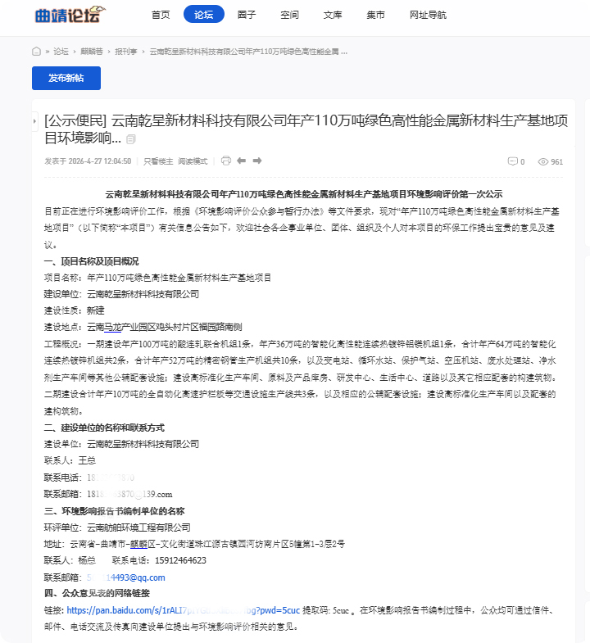
截图2-1第一次网上公示

2.3 公众意见情况
公示期间未收到反馈意见。

3 征求意见稿公示情况

3.1 公示内容及时限
公示内容为环境影响报告书征求意见稿全文的网络链接及查阅纸质报告书的方式和途径、征求意见的公众范围、公众意见表的网络链接、公众提出意见的方式和途径、公众提出意见的起止时间。
公示时间为2026年7月21日至2026年8月3日。

3.2 公示方式

3.2.1 网络
网络公示时间为2026年7月21日至2026年8月3日，网站挂出时间为2026年7月21日，公示的平台为曲靖论坛，网络链接为**************************************************************，截图见3-1。公示时间为10个工作日、网络平台为曲靖地区运营多年的本地公共网络，该网站为曲靖本地公共网络社区，当地群众关注度较高，属于公众易于接触的信息平台，符合《环境影响评价公众参与办法》要求。

3.2.2 报纸
报纸公示时间为2026年7月21日至2026年8月3日，两次登报时间为7月27日、7月31日，报纸为曲靖日报，照片见3-2、3-3。公示时间为10个工作日，报纸为曲靖日报，为当地公众易于接触的报纸，符合要求。
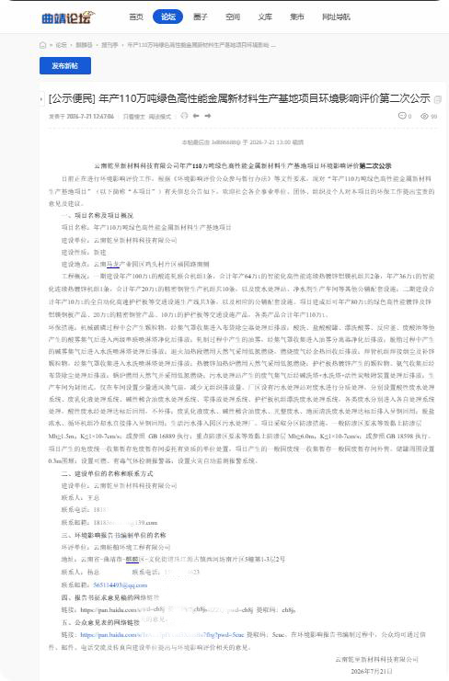
截图 3-1 第二次网上征求意见稿公示
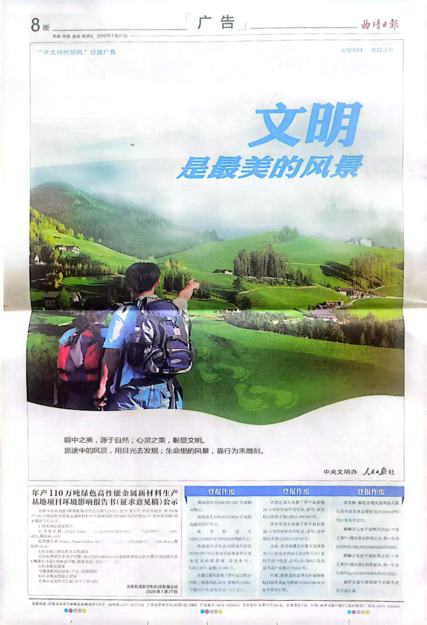

照片3-2 2026年7月27日报纸公示

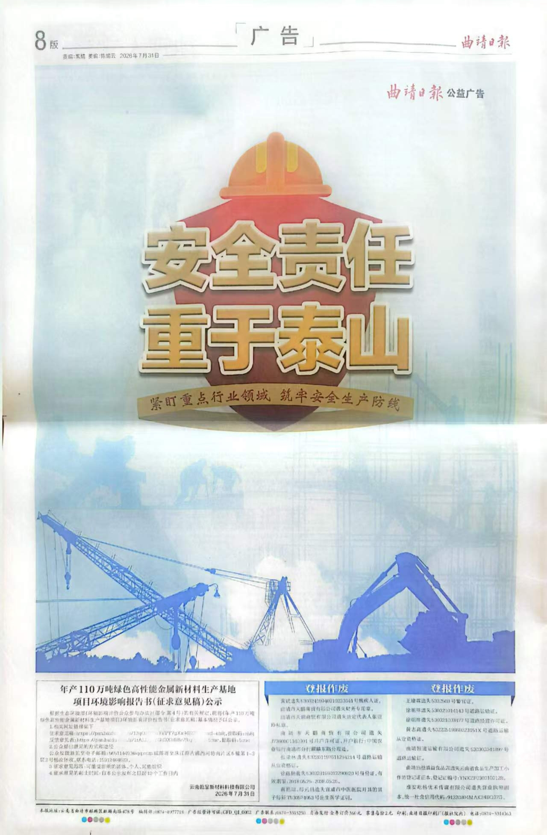

照片3-3 2026年7月31日报纸公示

3.2.3 张贴
建设单位于2026年7月21日至2026年8月3日在项目所在地廖家田村委和项目所在地进行了现场公示，并在施工现场办公室存放了征求意见稿纸质版，供村民查阅。照片见3-4。公示时间为10个工作日，公告张贴地点为廖家田村委会及项目所在地，为当地公众易于知悉的场所，符合要求。
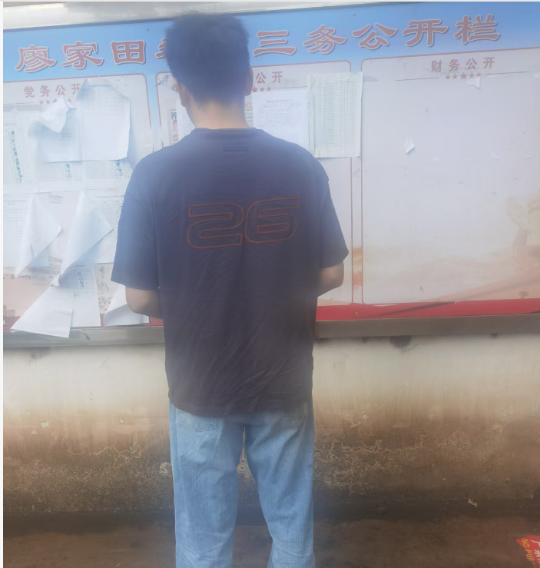
照片3-4 廖家田社区张贴公告（1）
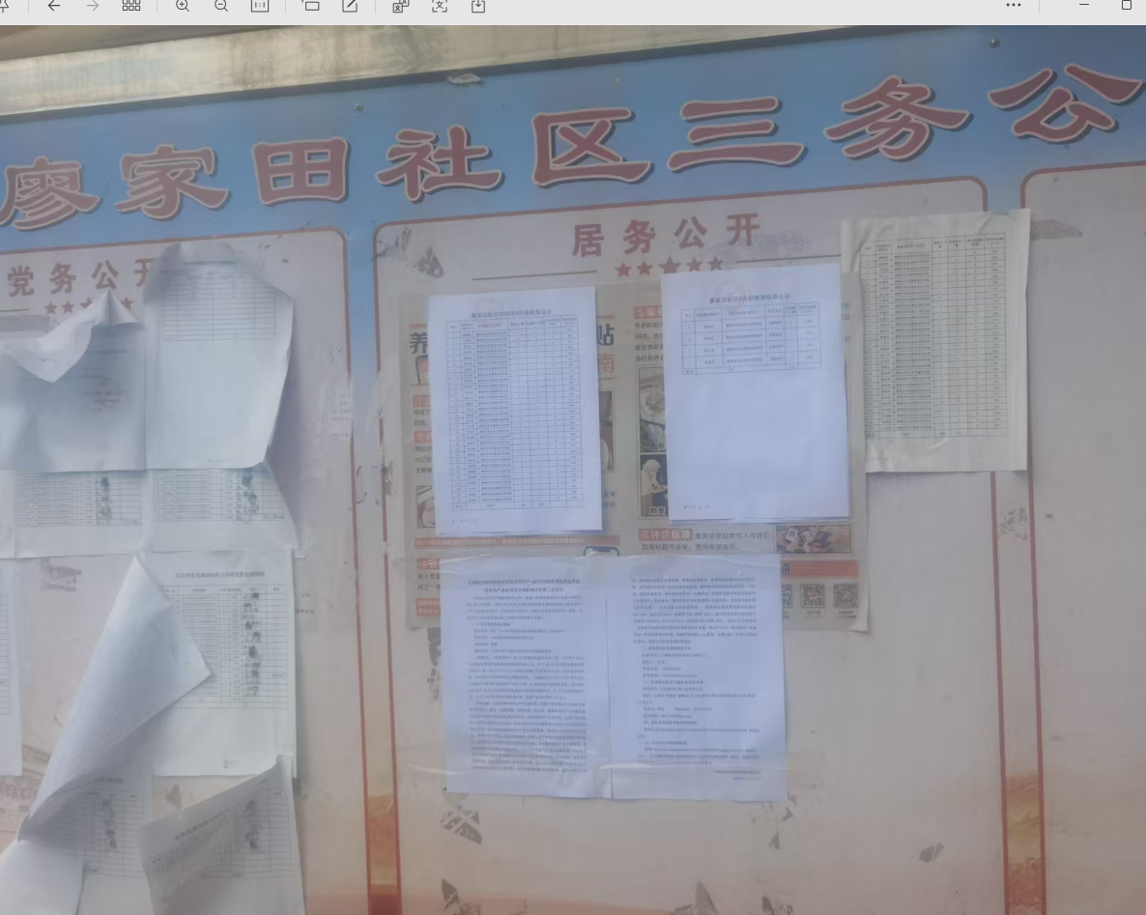
照片3-4廖家田社区张贴公告（2）
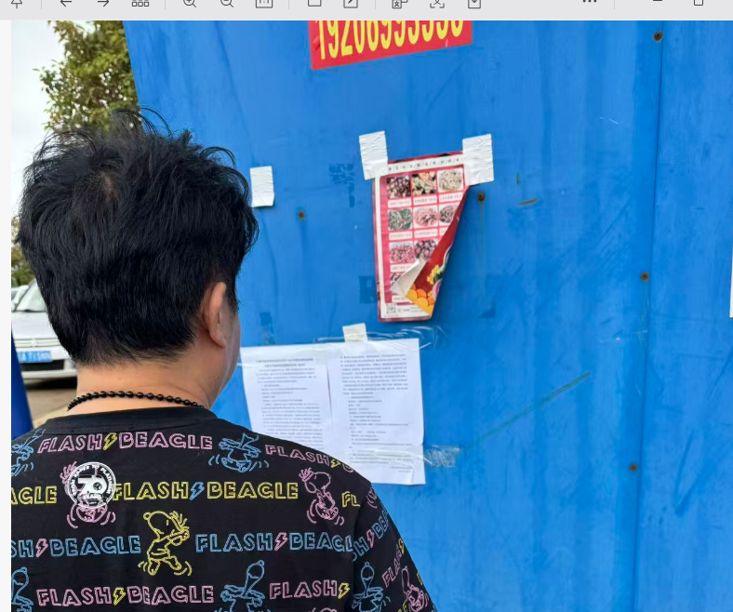
照片3-4项目所在地围挡处张贴公告（3）

3.3 查阅情况
曲靖论坛为曲靖地区运营多年的本地公共网络社区，该网站为曲靖本地公共网络社区，当地群众关注度较高，属于公众易于接触的信息平台。曲靖日报为曲靖市当地发行量较高的报纸，便于群众查阅。云南乾呈新材料科技有限公司年产110万t绿色高性能金属新材料生产基地项目施工现场办公室放置了纸质版报告及公众参与调查表。

3.4 公众提出意见情况
征求意见稿公示期间电子邮箱未收到反馈意见。公示期间我单位还采用发放纸质版调查表收集公众意见，纸质版调查意见收到36份（个人30份、团体6份）。个人为廖家田村民（26份）、盛家田村民（2份）、鸡头村村民（2份），给居民发放了调查表，同时介绍了工程情况。社会团体调查表发放6份，范围包括项目周边各机关、企事业单位及涉及乡镇、村委会等6个单位，团体单位包曲靖市马龙区鸡头村街道综合执法队、曲靖市马龙区鸡头村街道廖家田社区居民委员会、曲靖市马龙区鸡头村街道盛家田社区居民委员会、曲靖恒圣石墨有限公司、曲靖市储备粮管理有限公司、云南滇东军粮供应有限公司。
个人和团体均对建设表示同意，环保类建议整理见表4-1：按照环境保护要求进行建设。

4 报批前公示情况
建设单位向生态环境主管部门报批环境影响报告书前，应当通过网络平台公开拟报批的环境影响报告书全文和公众参与说明。为保障公众环境保护知情权、参与权、表达权和监督权，2026年10月12日通过曲靖论坛（衔接**************************************************************），对《年产110万吨绿色高性能金属新材料生产基地项目生态环境影响报告书》及公众参与说明进行公示。

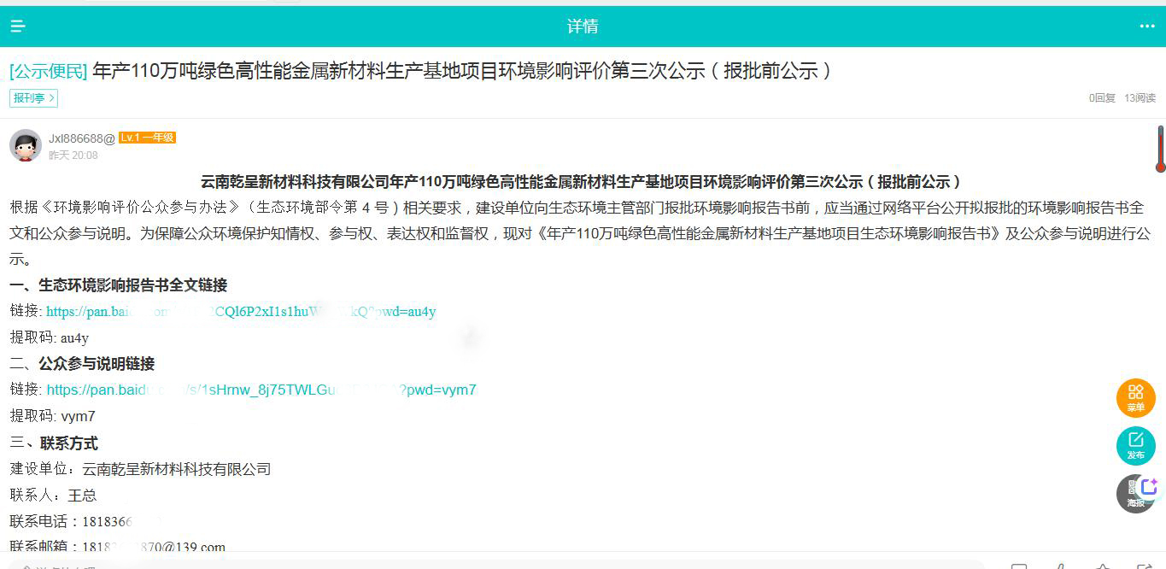

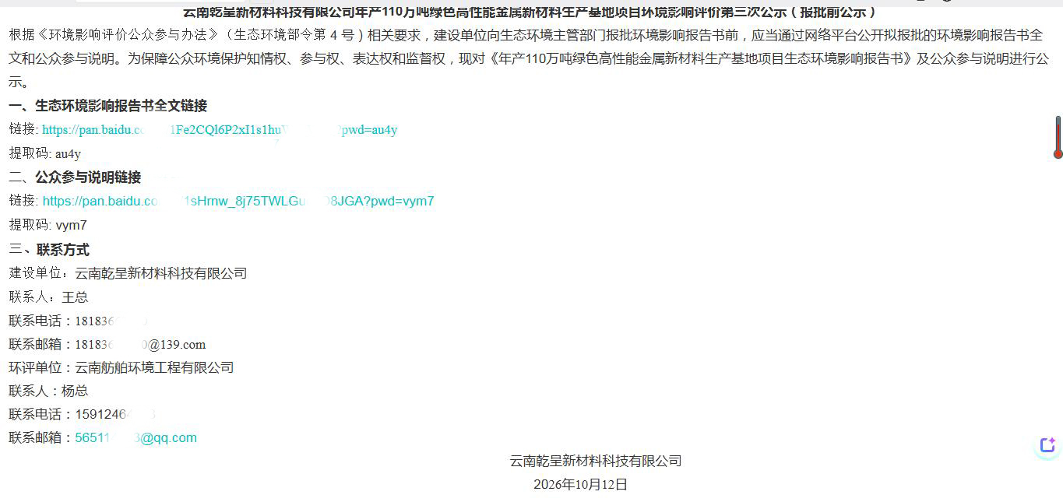

公示截图

5 公众意见处理情况

5.1公众意见概述和分析
个人和团体均对建设表示同意。

5.2公众意见采纳情况
建设单位同意全部采纳公众提出的环保建议及相关建议，项目在生产过程中重视环境保护工作，严格按照环评报告和环评批复采取各项生态保护和污染防治措施，做到达标排放，减缓对环境的影响。
表5-1 公众反馈意见采纳情况
序号 | 征求单位（个人） | 所在地址 | 提出意见 | 采纳情况
1 | 曲靖市马龙区鸡头村街道综合执法队 | 曲靖市马龙区鸡头村街道办事处 | 严格按照国家相关法律法规要求，做好废气、废水、噪音的处理，做到绿色排放处理，确实为当地经济社会发展和人民群众安全负责 | 采纳严格按照国家相关法律法规要求，做好废气、废水、噪音的处理，做到绿色排放处理
2 | 曲靖市马龙区鸡头村街道盛家田社区居民委员会 | 曲靖市马龙区鸡头村街道盛家田社区 | 严格按照国家相关法律法规要求，做好废气、废水、废渣、噪音的处理，切实做到绿色排放处理 | 采纳严格按照国家相关法律法规要求，做好废气、废水、废渣、噪音的处理，切实做到绿色排放处理
3 | 曲靖市恒圣石墨有限公司 | 曲靖市马龙区鸡头村街道马龙产业园区鸡头村片区福园路 | 加强施工期及运营期噪声措施 | 采纳加强施工期及运营期噪声措施
4 | 曲靖市储备粮管理有限公司 | 曲靖市马龙区鸡头村街道马龙产业园区鸡头村片区福园路2号 | 已知悉本项目环境影响评价公示内容。希望建设单位在施工及运营阶段，严格落实环评环保措施，常态化做好周边生态环境保护 | 采纳严格落实环评环保措施，常态化做好周边生态环境保护
5 | 赵** | 鸡头村廖家田 | 项目严格避让村庄饮用水源保护区，基本农田，生态保护红线等敏感区域，不会破坏区域生态格局，能够保障周边村庄生态环境安全；项目落地后可带动乡村产业联动发展，激活村集体经济，为村庄后续基础设施维护公益事业开展提供经济支撑 | 采纳项目严格避让村庄饮用水源保护区，基本农田，生态保护红线等敏感区域，不会破坏区域生态格局，能够保障周边村庄生态环境安全
6 | 张** | 鸡头村廖家田 | 项目建设带动村基础设施升级，提供劳动就业，带动区域经济发展 | 不采纳
建设单位对公众反馈意见逐一梳理研究，对于涉及废气、废水、固体废物、噪声污染防治、生态保护、环境风险防控等环境保护相关意见全部予以采纳。相关废气、废水、固废、噪声污染防治措施详见本报告污染防治对策措施章节，项目建设及运营阶段将逐项落实各项环保治理要求，确保各类污染物稳定达标排放，最大限度减轻项目对周边环境的影响。

5.3公众意见未采纳情况
本次公众参与过程中，部分公众提出项目带动就业、完善村庄基础设施等诉求。上述意见属于区域经济发展、乡村建设层面诉求，不属于本项目环境影响评价范畴，同时不属于建设单位法定环保责任，因此不予采纳。建设单位将依法依规履行企业生态环境保护主体责任；就业带动、基础设施改善等民生事项，建议由地方政府统筹规划推进。

6 诚信承诺
我公司已按照《环境影响评价公众参与办法》要求，在年产110万t绿色高性能金属新材料生产基地项目生态环境影响报告书编制阶段开展了公众参与工作，个人和团体对项目建设均表示同意，提出的环保类建议，建设单位全部采纳并采取对应的措施，已按照要求编制了公众参与说明。
我单位承诺，本次提交的《年产110万t绿色高性能金属新材料生产基地项目生态环境影响评价公众参与说明》内容客观、真实，未包含依法不得公开的国家秘密、商业秘密、个人隐私。如存在弄虚作假、隐瞒欺骗等情况及由此导致的一切后果由云南乾呈新材料科技有限公司承担全部责任。

承诺单位：云南乾呈新材料科技有限公司

承诺时间：2026年10月13日

